2021年市优秀毕业生—杨晓倩
杨晓倩，女，中共预备党员，环境科学专业。在近4年的大学生活中，认真学习专业课程，专注科研，积极参加大小型创新型项目及比赛，热心公益，多次参加志愿者活动，并利用个人时间进入传媒企业、环境检测公司等实习，由于在各个领域的积极探索和尝试，个人实力得到有效完善和提升；在校期间内，她曾获多次获得上海海洋大学各项奖学金以及荣誉称号，在专业成绩以及科研方面均表现良好。
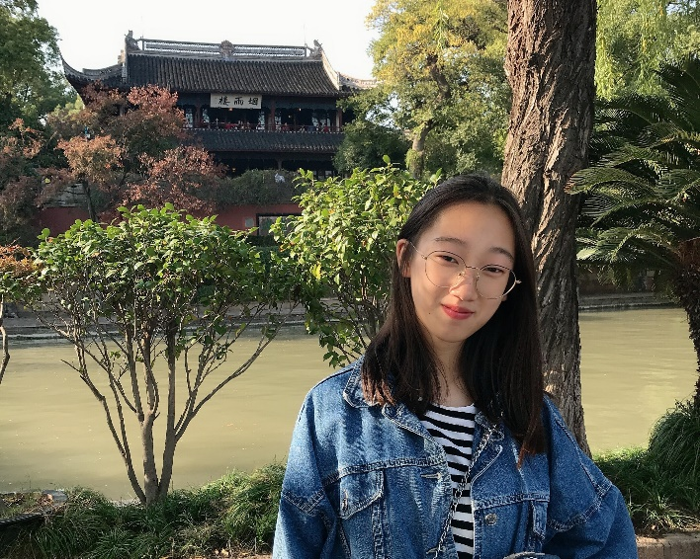
生活上该同学严格遵守校规校纪，热爱生活，关爱同学，待人友善，作为班委之一积极配合老师和同学们完成工作；思想上她热爱祖国并忠于祖国，努力学习党的理论知识，不断完善政治思想，提升党性修养，现已成为一名合格的中共党员。
在日常学习中，她态度端正，学习能力和思维能力较好，并深刻领悟天道酬勤的意义，认真学习专业课程，专业成绩位居前列，曾多次获得国家级及校级奖学金，以及“校优秀学生”等多个荣誉称号，操行评定优秀。
在科研方面，她秉承着对科研的热爱，对创新的热情，潜心钻研科研，曾多次参加各大小型创新竞赛，通过自身不懈努力和团队协作，曾获第六届中国国际“互联网+”大学生创新创业大赛上海赛区铜奖，自身综合能力得到很大程度的提高，同时，为更好的提升科研能力，该同志跟随研究生团队共同开展南黄海绿潮藻生理生态学研究，现熟练掌握绿潮藻采样、繁殖体培养、DNA提取、检测及实验分析等实验技能，科研能力得到显著提升，为自身未来研究生生活打下了坚实的基础。
在实践方面，她敢于尝试、勇于挑战，行动力及执行力强，曾作为核心成员参加校级暑期社会实践项目；曾担任校青年志愿者协会干事、部长、副社长，组织社团开展各项志愿者活动，曾作为2020海大校园宣传大使前往母校宣讲，通过各项活动的积极参与，社会经历经验丰富，自身综合能力得到很大的锻炼和提升。
牢记过去，展望未来。衷心感谢海大的栽培和养育，未来该同学将继续牢记勤朴忠实的含义，努力前行。
毕业寄语：
我一直在寻找属于大学的该段时间的意义，也在寻找属于该段时间的自己，希望每一位海大人时刻记得不要迷失自己，珍惜当下，把握属于自己的人生，因为每一个美好的时刻都终将逝去。
毕业去向：
升学：华东师范大学

